Экологический проект о пчелах и пчеловодстве для старших дошкольников

«Удивительный мир пчел»

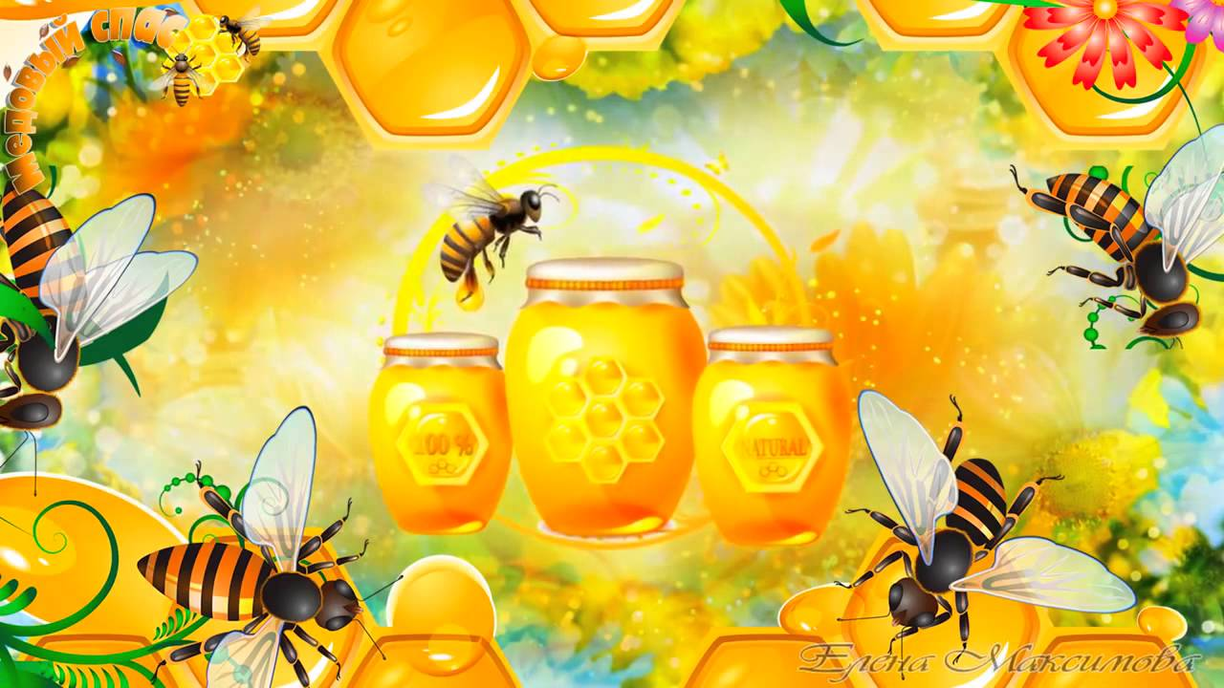

Проект подготовила:

воспитатель высшей категории

Ионова Е.А.

Орск

2024 год

Тип проекта: информационно - познавательный, творческий.
Продолжительность: краткосрочный – 1 месяц.
Участники: дети подготовительной группы, воспитатели, родители.
Актуальность
Пчелы - самые известные и трудолюбивые насекомые. Опыляя растения, они увеличивают богатство растительного мира. Являются производителями питательных продуктов, используемых в медицине, в быту и на производстве.
Содержание проекта направлено на расширение и углубление экологических знаний у детей, воспитание экологической культуры и потребности принимать личное участие в охране окружающей среды, сообщение новых знаний и представлений о живом объекте – пчеле. На изучение вопросов, связанных с жизнью пчел, их привычек и повадок, продуктов их жизнедеятельности. Начиная с дошкольного возраста необходимо знакомить детей с процессом получения меда в условиях естественной среды живой природы и его лечебных свойствах. Формирование у детей ясных представлений о продуктах, приносящих пользу организму. Изучение меда, как ценного продукта питания и выявление полезных свойств меда в лечении многих заболеваний.
Дети дошкольного возраста проявляют огромный интерес к природе. Наша задача – развивать и направлять этот интерес, учить детей внимательно наблюдать явления природы, воспитывать деятельную любовь к ней, умение заботиться о растениях и животных, нетерпимо относиться к бессмысленному их уничтожению. Благодаря этому проекту, дети смогут окунуться в интригующий и таинственный, красочный и завораживающий мир пчел.
Проблема:
Во время прогулки дети увидели пчелу. Реакция ребят была неоднозначной. Часть детей выразили радость и неподдельный интерес, другие — испугались. Были и такие ребята, которые предложили уничтожить пчелу. Мнения разделились. В ходе беседы выяснилось, что знания дошкольников о пчелах очень скудные.
Цель: создать условия для развития познавательных и творческих способностей детей в процессе реализации образовательного проекта.
Познакомить детей с пчелами и продуктами их жизнедеятельности.
Задачи:
- Приобщать к традициям и обычаям русского народа;
- Углублять знания о пчеловодстве;
- Познакомить детей с пчелиным царством;
- Расширить знания детей о продуктах пчеловодства (мед, прополис, воск, их полезных свойствах и использовании человеком;
- Дать представление о работе пчеловода и поведении на пасеке;
- Определить с детьми, какой мед на вкус, и чем он для них является: лакомством или лекарством;
- Выяснить с помощью опытов натуральный мёд или нет;
- Формировать проектно-исследовательские умения и навыки;
- Развивать творческое мышление, воображение, память;
- Совершенствовать связную речь, обогащать словарный запас (улей, дупло, соты, нектар);
- Учить подбирать слова, обозначающие вкусовые качества меда;
- Способствовать развитию познавательной активности в процессе реализации проекта;
- Развивать воображение и творческие способности детей;
- Развивать коммуникативные навыки, формировать навыки исследовательской деятельности.
- Воспитывать любовь и бережное отношение к природе родного края;
Ожидаемые результаты:
- У детей сформируются элементарные представления о жизни пчелы (особенности, образ жизни, взаимосвязь с растениями и человеком);
- Активизируется словарь детей: трудолюбивая пчела, улей, нектар, опыление, пасека, прополис, воск, соты, пчеловод;
- Дети научатся определять, натуральный мёд или нет;
- Узнают о пользе мёда;
- Познакомятся с художественной литературой по теме.

ПЛАН РЕАЛИЗАЦИИ ПРОЕКТА
Подготовительный этап
- Определение целей и задач проекта, сбор материала, необходимого для реализации цели проекта; - Прогнозирование результата, составление плана совместной деятельности с детьми, педагогами и родителями; - Подбор материала и оборудования для занятий, бесед, сюжетно-ролевых игр с детьми (иллюстративных, художественных и дидактических); - Создание развивающей среды, внесение игр по теме, дидактических, сюжетно-ролевых; - Сотрудничество с родителями (оформление папок-передвижек для родителей по теме проекта, подборка фото, литературы, аудио и видеоматериалов, презентаций. Беседы с родителями о необходимости участия в проекте, о серьезном отношении к воспитательно-образовательному процессу в ДОУ.
Основной этап В задачи данного этапа входит реализация основных видов деятельности по направлениям проекта
Работа с детьми
Познавательное развитие:
- Виртуальные экскурсии «Увлекательное путешествие в мир пчеловодства»;
НОД «Все о пчелах»;
- Беседы: «Правила поведения на пасеке», «Как растения привлекают пчел», «Роль пчел в природе и в жизни человека», рассказ-беседа «Жизнь пчел», «Мед – источник здоровья и красоты» (рассказ медсестры);
- Просмотр видеофильмов о пчелах;
- Рассматривание: репродукций, иллюстраций, картинок, фотографий по теме;
- ОЭД «Натуральный мёд или нет»;
- Вечер загадок: «Чудесный сундучок»;
- Викторина «Знатоки пчеловодства».
Речевое развитие
- Составление творческих рассказов «Если бы я был пчелой»;
- Чтение и пересказ рассказов К. Паустовского «Муха и пчела», «Паук и пчела»;
- Чтение и обсуждение башкирской сказки «Медведь и пчелы», Г. Тукая «Шурале»;
- Инсценировка: «Медведь и пчелы» (по мотивам башкирской сказки)
Художественно-эстетическое развитие
- ООД (рисование) «Пчёлка»;
- ООД (лепка): «Пчелка на цветке»;
- Творческая мастерская: Коллаж «На пасеке» (коллективная работа в технике оригами);
- Слушание аудиозаписей: Н. Римский-Корсаков «Полет шмеля»; звуки природы: рой пчел.
Игровая деятельность:
- Дидактические игры: «Пчёлы и цветы», «Рассади пчёл по ульям», «Назови, одним словом», «Что лишнее?», «Пчеловод и его инструменты», «Кто больше назовет продуктов пчеловодства», «Растения-медоносы», «Четвёртый лишний»;
- Игры-импровизации: «Полет пчелиного роя», «Мы - пчёлы»;
- Пальчиковые игры: «Пчелки на ёлке», «Цветочек», «Пчела».
- Сюжетно-ролевые игры: «Пасека», «Пчелиная семья»;
- Подвижные игры: «Дикие и домашние пчелы», «Медведь и пчёлы», «Поймай пчелу».
Работа с родителями
- Использование раздаточного, наглядного материала, в соответствии с темой проекта;
- Изготовление пособий для занятий и атрибутов для игр;
- Папка передвижка: «Всё о пользе мёда»;
- Консультация: «Оказание первой помощи при укусах пчелами»;
- Изготовление книжек- малышек о пчелах, сборника башкирских и русских сказок.
Заключительный этап
На третьем, заключительном этапе проводятся обобщение результатов работы.
- Книжки – малышки: «Загадки», «Пословицы и поговорки», «Стихи», «Интересные факты о пчелах»;
- Презентация проекта.
Вывод
В ходе проекта дети убедились в том, что пчёлы - наши лучшие друзья. Они помогают избавиться от болезней, получить ни с чем не сравнимое удовольствие, счастье быть здоровым. Они самые известные и самые уважаемые насекомые. Пчелы - единственные насекомые, дающие человеку питательную и вкусную пищу. С давних пор пчела служит символом трудолюбия. Значение пчёл в нашей жизни велико не только потому, что деятельностью по опылению они сохраняют и увеличивают богатство растительного мира, не только потому, что они сами являются производителями питательных высококачественных продуктов, несущих здоровье, но и потому, что само их общественное устройство вызывает у нас большой интерес.
Фотоматериалы реализации проекта
Рисование на тему: «Пчелки»
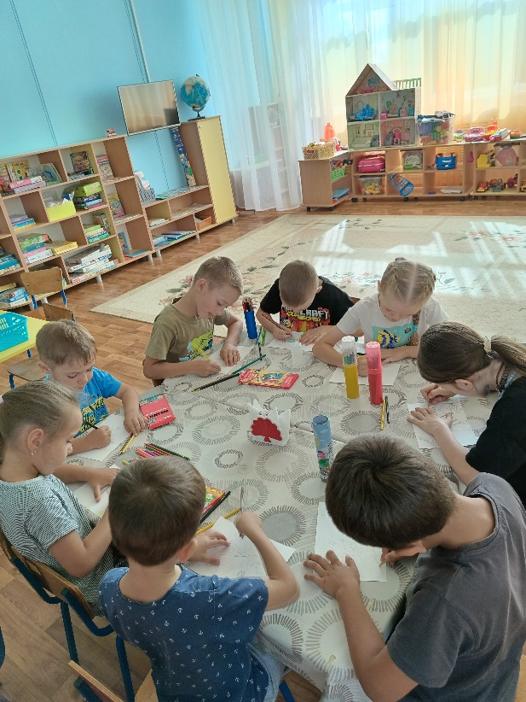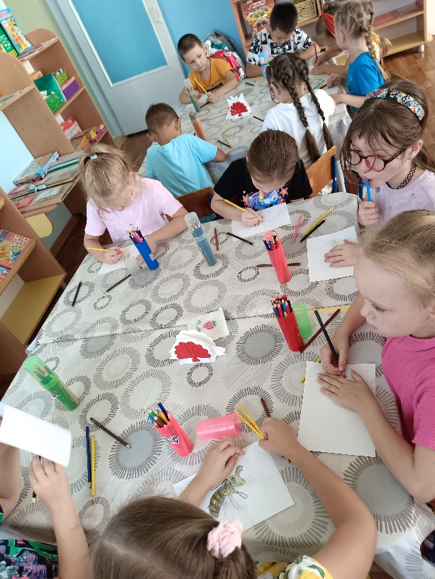

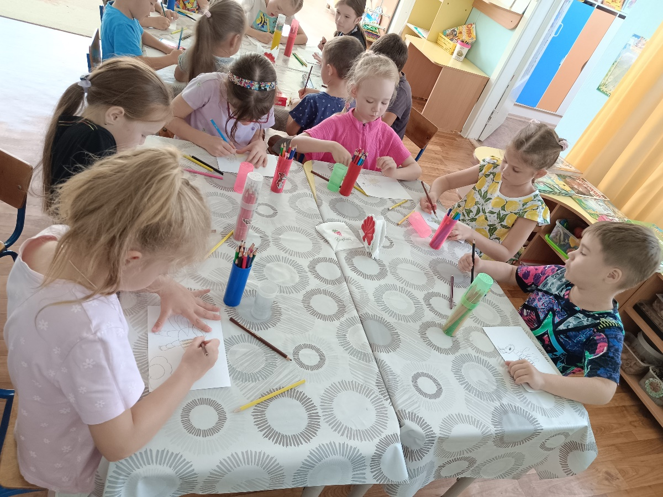

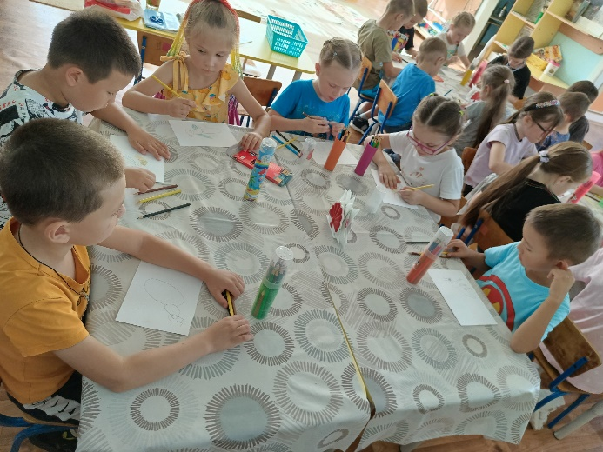
Оригами «Пчела»
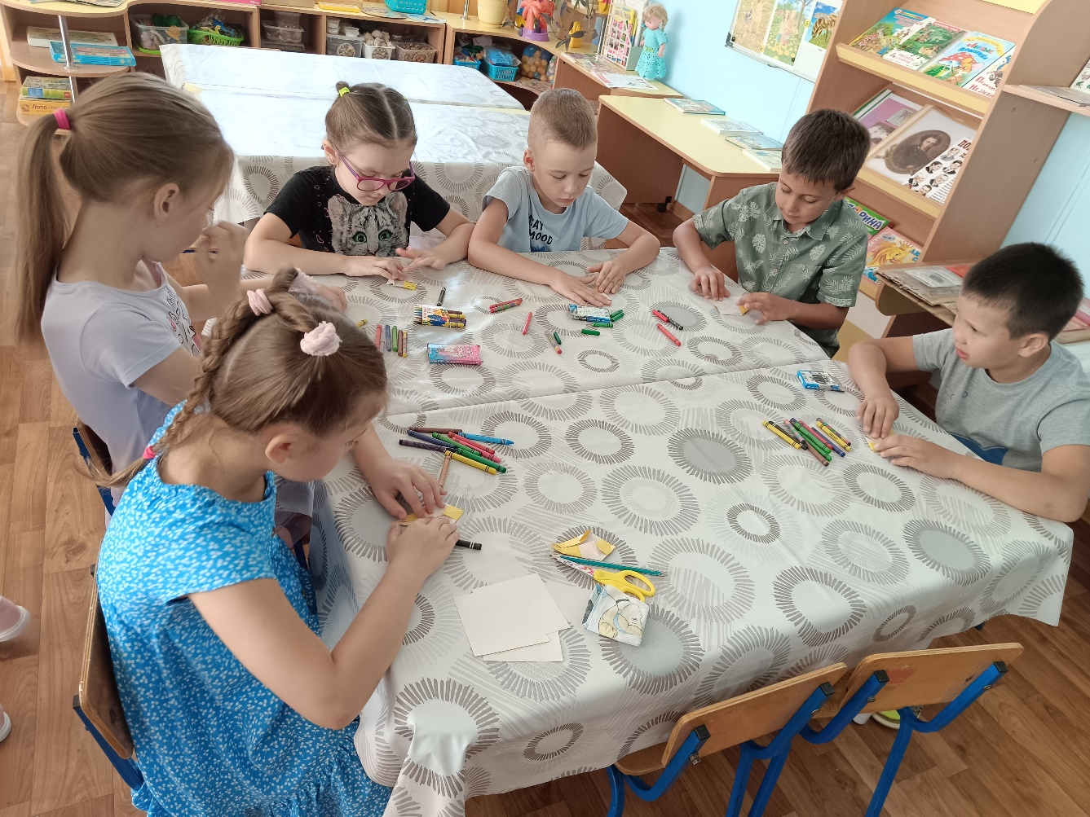
Просмотр презентации о жизни пчел

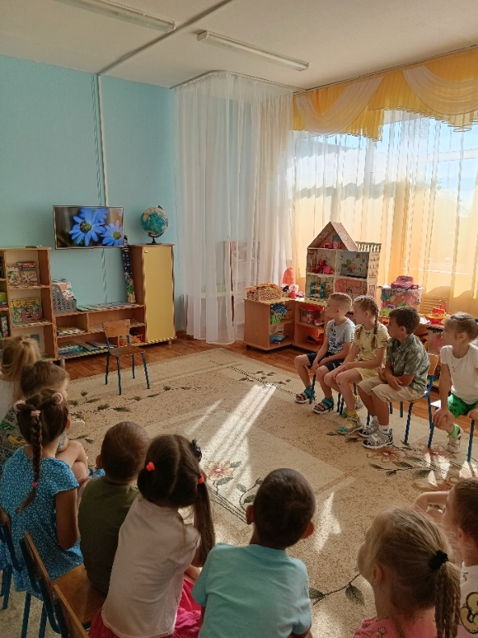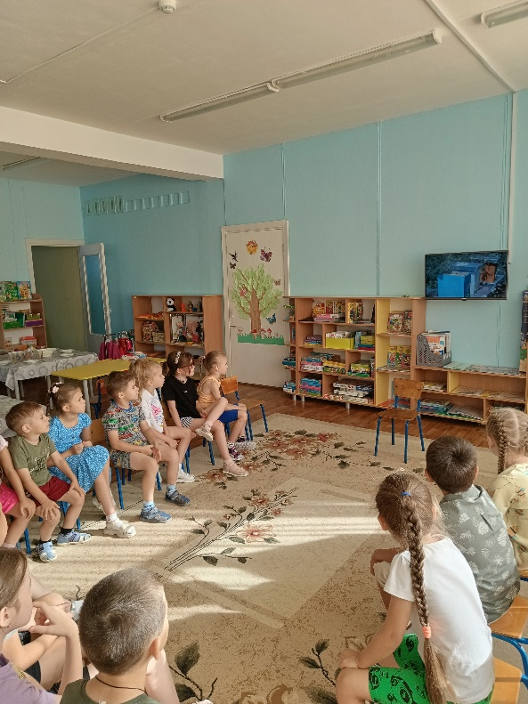

Наблюдение за пчелами в природе

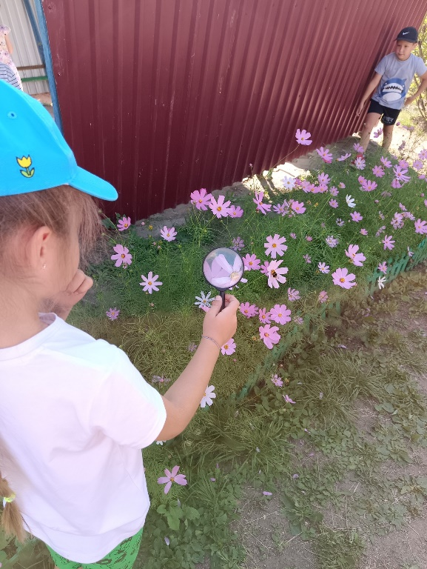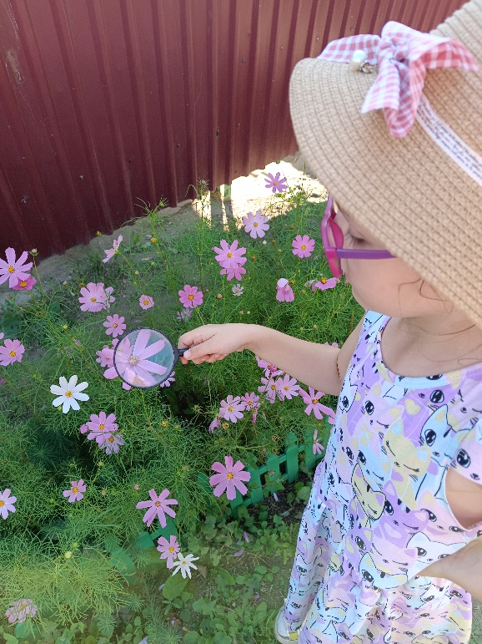

Станция «Пчеловодство»
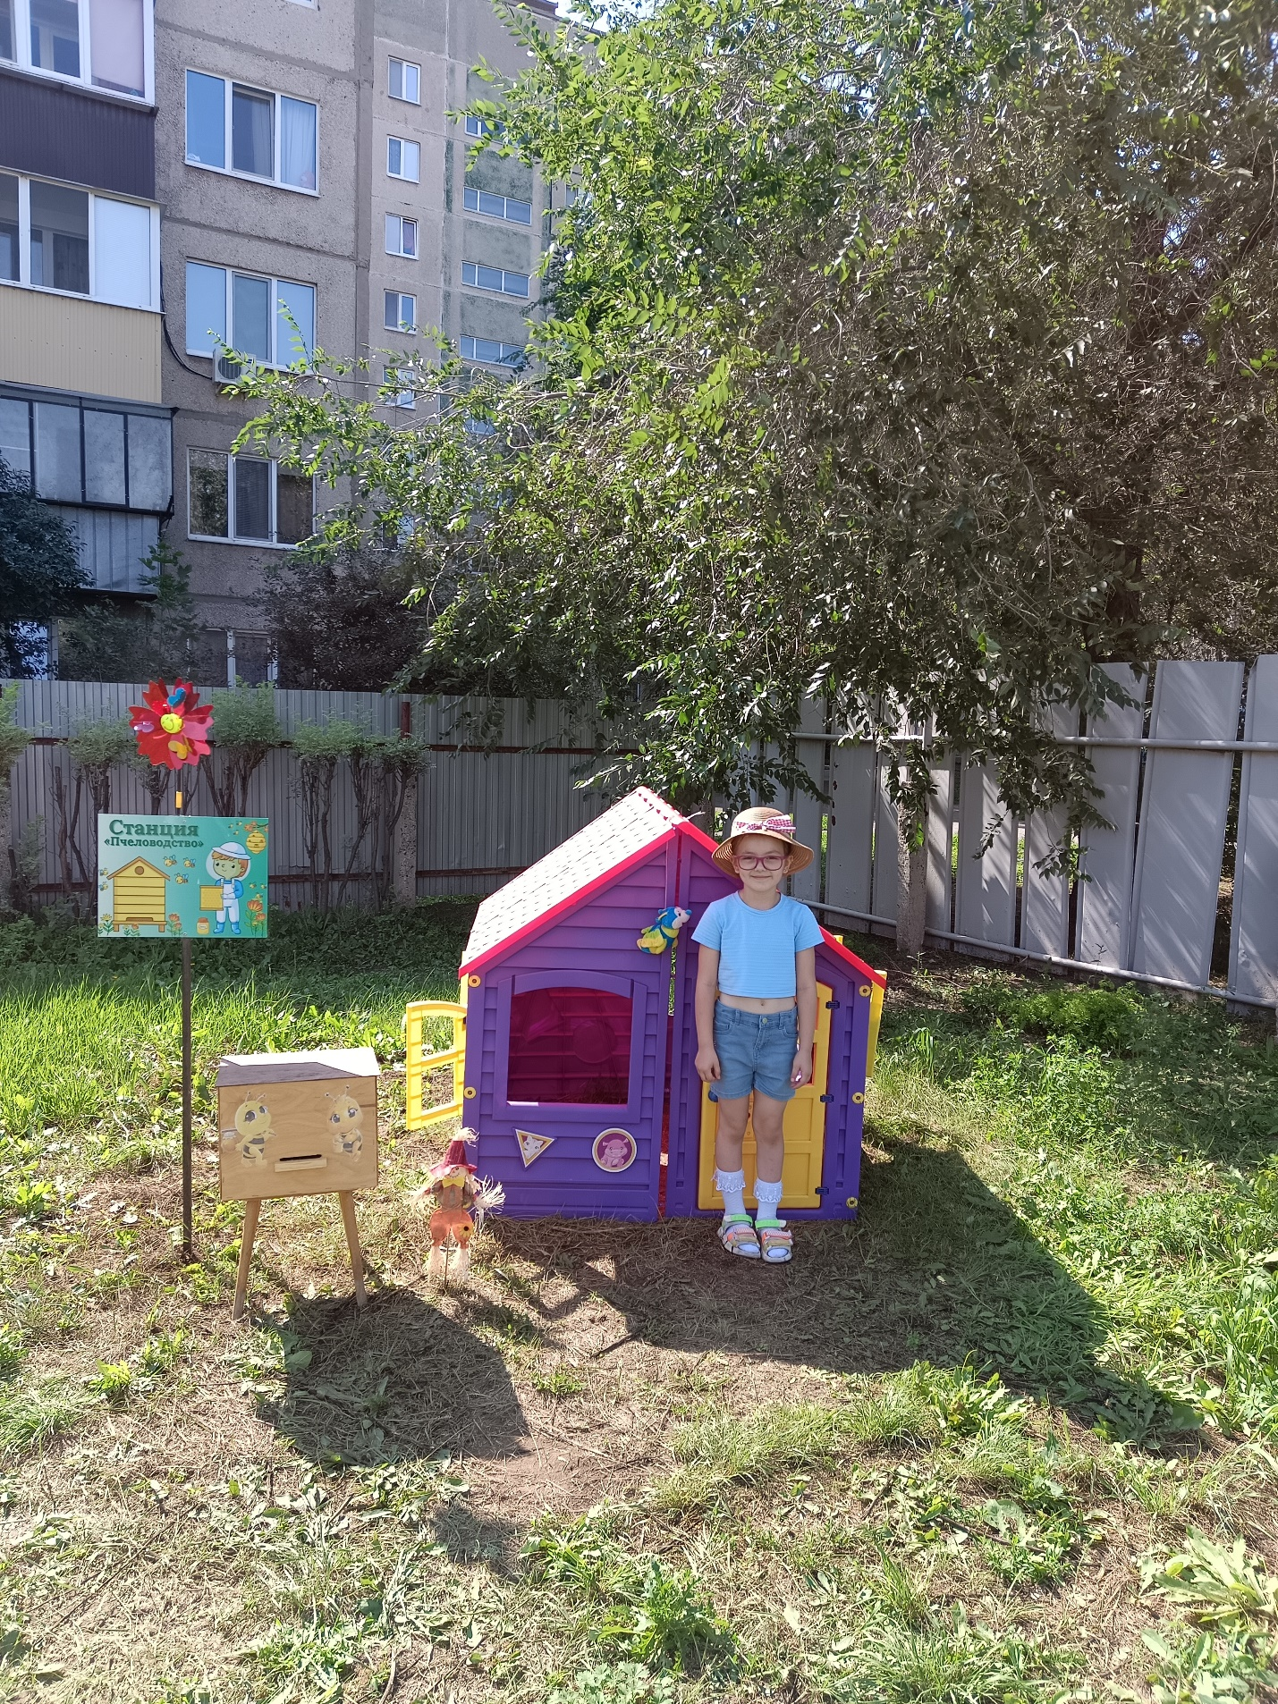

Приложения
Опытно-экспериментальная деятельность на тему: «Натуральный мёд или нет»
Медсестра в детском саду рассказала детям, что мед очень полезен для детей, потому что в нем содержатся много нужных нам веществ и витаминов. Мед помогает нам лучше расти и не болеть. Рассказала, что детям, мед лучше кушать с кашей, фруктами, чаем. В день достаточно 1-2 чайные ложки. Но полезен только настоящий мед! С ребятами мы решили проверить качество меда, который получает мой дед от своих пчел.
Опыт № 1 «С медом и ложкой»
Если набрать мед ложкой, и последняя капля подтянется к ложке, значит мед – настоящий.
Вывод: В результате исследования последняя капелька подтянулась к ложке – мед настоящий.

Опыт № 2 «С медовой водой и йодом.
Если в сладкую медовую воду капнуть йод и вода станет синей – мед не настоящий (возможно в него добавляли крахмал или муку недобросовестные пчеловоды).
Вывод: В результате исследования вода стала просто темнее оттенком, не посинела - мед настоящий.

Опыт № 3 «С медовой водой и уксусом».
Ход: Если в сладкую медовую воду капнуть уксус и вода зашипит – мед не настоящий (возможно в него добавляли меловую крошку недобросовестные пчеловоды, чтобы увеличить вес меда).
Вывод: В результате исследования вода не зашипела – значит, мед настоящий, не содержит примесей.

Опыт № 4 «Салфетка»
Ход: Капнуть ложку меда на салфетку и подождать 1-2 минуты – если есть водянистое пятно вокруг капли на салфетке – это не мед.
Вывод: вокруг нашего меда мокрого пятна не оказалось, мед настоящий и не содержит лишней влаги!

Опыт № 5 «С мёдом и кусочком хлеба.
Если в мед на некоторое время положить кусочек хлеба, и хлеб затвердеет – это настоящий мед. (Этот опыт мы решили провести не только в саду, но и каждый отдельно и определить, какой мед у каждого из нас дома.)
Вывод: Мед бывает ненастоящим, потому что у некоторых детей хлеб дома не затвердел.
После проведения опытов, ребята удостоверились в том, что мед настоящий и с удовольствием его попробовали.

Беседы с детьми о пчелах.

Жизнь пчел.
Удивительные насекомые – пчёлы.
Из энциклопедии я узнал, что пчёлы – это насекомые величиной 1,5–2 см. В мире насчитывается около 30 тысяч видов пчел. Ближайшими родственниками ее являются осы и муравьи. Есть пчёлы дикие и домашние.
Дикие пчелы — насекомые свободные, оттого и живут там, где им вздумается. Нередко они находят для себя пристанище в расщелинах земли. Но чаще всего жилищами для пчел служили дупла старых деревьев и выдолбленные в живых деревьях искусственные дупла - борти. А люди, которые занимались собирательством меда в Древней Руси, назывались бортниками. О том, что пчелиные гнёзда — ценная добыча, люди знали уже в каменном веке. Поэтому они усердно охотились за ними, чтобы добыть мёд и воск, хотя это было делом опасным и трудным. В современном мире дикие пчелы стоят на пороге вымирания и занесены в Красную Книгу.

Пчелиная семья.
Пчелы – древнейшие насекомые. Самый распространенный вид пчел – обыкновенная пчела или пчела медоносная (она была одомашнена около 6 тыс. лет тому назад). Это единственные насекомые на Земле, прирученные человеком. Пчёлы живут семьями. Семьи домашних пчел живут в специальных домиках – ульях, которые построил человек. В каждой семье есть родители и дети. Гармоничная семья состоит из:
- мамы (матки) - единственной полноценной самки,
- десятков тысяч рабочих пчел детей (медоносных пчёл),
- сотен трутней - пап.
В пчелиной семье каждый выполняет свою работу, необходимую для всей семьи. Работа не прекращается ни днем, ни ночью, не затихает ни на минуту.
Матка предназначена для откладывания яиц. Из оплодотворённых яиц развиваются рабочие пчёлы, а из неоплодотворённых – трутни. Матку легко отличить по внешнему виду от рабочих пчёл: она длиннее и больше их. В нормальной пчелиной семье матка одна. Питание она получает только от пчёл–кормилец, которые кормят её специальным молочком. Они чистят матку, ухаживают за ней, постоянно находятся рядом. Без матки семья существовать не может.
Летом в состав пчелиной семьи входят трутни. Они нужны только для оплодотворения матки. Трутни крупнее рабочих пчёл, но нектар они не приносят и осенью пчёлы их изгоняют из улья.
Основной состав семьи – это рабочие пчёлы. Они кормят и воспитывают личинок, строят гнездо, поддерживают в гнезде нужную температуру влажность, а главное, отыскивают и приносят нектар, который после упаривания превращается в мёд.
Пчёлы, в отличие от людей не умеют разговаривать. Но так как они живут не поодиночке, а огромным семейством, общения не избежать. Поэтому они изобрели свой способ общаться… при помощи танцев. Когда пчела-разведчик подходящую поляну с цветами, она быстро возвращается домой, чтобы «рассказать» о своей находке своим товарищам. Сначала они привлекают к себе внимание, а потом начинают танцевать. Именно в танце она «рассказывает», где находится пища и как к ней добраться.

Как пчёлы делают мёд.
Как и все насекомые, пчёлы наиболее активны в утренние часы. После 9 часов утра, когда солнышко уже взошло и высушит росу, пчёлы всё активнее начинают летать с цветка на цветок. В хорошую погоду с 11 часов в саду стоит ровный мощный гул. Можно стоять рядом с пчелами, и они тебя не тронут, потому что заняты работой. Но если погода плохая, пчёлы очень злые.
За всю свою жизнь рабочая пчела производит лишь 3-4 кг мёда. А живет пчела в летний период всего 30-40 дней. Чтобы собрать литр меда, пчеле нужно облететь около миллиона цветков. Мед получается из цветочного нектара. В древние времена нектар называли "душой цветков". Пчела садится на ароматный и красивый цветок и берет с него своим хоботком крошечную капельку нектара. Нектар смешивается со слюной пчелы, и он превращается в мед, как говорит мой дедушка - происходит "волшебство". В специальные углубления на задних лапках пчёлки собирают пыльцу, смачивают её нектаром и тоже несут домой. Он имеет в своём составе очень много воды. Возвратившись в улей, эта пчела передает свою капельку нектара пчеле-приемщице. Каждая пчела в улье выполняет свою работу. Есть пчелы «уборщицы» – они следят за чистотой, «кормилицы» – обеспечивают матку специальным маточным молочком, есть «няньки» - кормящие личинки, «строители». Дальше пчелы убирают из этой капельки нектара лишнюю воду - они машут крылышками и подсушивают будущий мед, перекладывают мёд из ячейки в ячейку. По мере созревания мёда, ячейки пчёлы запечатывают восковыми крышечками. А чтобы мед хранился долго, пчелы добавляют туда маленькую капельку своего лечебного яда.
Далее, после созревания мёда в ячейке, пчеловоды - пасечники достают рамки и ставят в медогонку - это большая кастрюля с лопастями для выкачивания мёда из рамок…..

Устройство пасеки
Пасека — это специально обустроенная территория, на которой содержатся разнообразные сооружения для искусственного выращивания медоносных пчёл. Это означает, что на пасеке предусмотрены так называемые домики (улья) в которых пчёлы могут активно расти, развиваться и давать свою продукцию.
Перед тем, как построить пасеку, сначала нужно выбрать подходящее для неё место. Для этого может подойти практически любая местность. Естественно, рядом должны быть объекты опыления и добычи мёда, и также источник воды. Ульи, с целью предохранения от влаги, стоит размещать на расстоянии полуметра от земли.
Так как у моего деда не так много ульев, он их расположил в саду перед домом, где много плодовых деревьев и кустарников, декоративных цветов, а также грядок с овощами. Позади дома находится негустой лес, где пчелы так же могут собирать нектар.
В зависимости от времени года, в улье от 60 до 120 тысяч пчел. Ни одна пчела не может проникнуть в чужой улей. Каждому улью присущ особый запах. Подлетая к летку, пчела открывает его и предъявляет запах стражам, как свою визитную карточку или пропуск.

Роль пчел в природе и в жизни человека.

Значение пчелы в природе.
Какое значение имеют пчелы в природе? Роль пчел в опылении растений просто огромно – это их главная работа в природе. Всего за один полет пчела опыляет больше 100 растений: плодовых, лекарственных и ягодных культур. Она собирает нектар, которым питается ее потомство, и во время перелета с цветка на цветок, пчела переносит на теле и лапках пыльцу для опыления. Данный процесс повышает урожайность растений и увеличивает количество растений на Земле.
Таким образом, другие живые организмы обеспечены пищей растительного происхождения, да и количество кислорода увеличивается. Поэтому если количество пчелиных семей на планеты уменьшится, то могут исчезнуть больше 20 000 видов растений.
Так же пчелы ведут борьбу с вредными насекомыми. Выбирая весь нектар из цветов, пчелы-труженицы лишают других насекомых средств к существованию. Также они косвенно повышают плодородие почвы – увеличивая количество растений из семейства бобовых, тем самым участвуют в обогащении земли азотом и восстанавливают структуру почв.
Без этих насекомых не существовало бы таких растений как: орех, хлопчатник, арбуз, огурец, свекла, черника, виноград, вишни, брокколи, морковь, сельдерей, капуста, лук, груша, яблоко, абрикос, папайя, авокадо, кокосовые орехи, лимон, клубника, лайм и манго, так как пчелы - их главные опылители.

Значение пчел в жизни человека.
Пчелы показали себя не только как прекрасные опылители. Это единственные насекомые, которые производя продукты для человека — мед, пергу, воск, пыльцу, прополис, пчелиный яд, маточное молочко и многое другое.
Натуральный мед, производимый пчелами, признан самым вкусным и популярным подсластителем в природе. Мед используют и как лекарственное общеукрепляющее, тонизирующее, восстанавливающее силы средство. Он обладает антибактериальным, бактерицидным, противовоспалительным действием. Его применяют для лечения ран и ожогов. Когда у меня болит горло, мама часто дает мне горячее молоко с медом. Также мед используют в косметологии и кулинарии.
Прополис - это пчелиный клей, которым пчелы заделывают щели в улье. У прополиса приятный аромат, горьковатый вкус. Установлено, что прополисом можно лечить многие заболевания кожи и слизистых оболочек. Лечебные свойства прополиса: обезболивающее, противозудное, противомикробное, тонизирует организм, повышает иммунитет, укрепляет эмаль зубов, обезболивает и размягчает мозоли. На основе прополиса делают настойки, мази, кремы.
Воск пчелиный вырабатывается восковыми железами пчелы. Выделяют его только молодые пчелы. Состав воска сложный и до конца не выяснен. Воск очень богат витамином А, необходимым для развития эпителия кожи, слизистой бронхов, горла, носа, желудка и кишечника, для остроты зрения. Пчелиный воск находит применение в медицине и косметологии. Он входит в состав некоторых пластырей, мазей, кремов. Также воск используют в быту. На основе воска делают свечи, цветные карандаши, вощенную бумагу (для выпечки), средства по уходу за обувью и мебелью (защищают от влаги, придают блеск), натирание металлических инструментов воском защищает их от коррозии.
Пчелиный яд - это своеобразный продукт жизнедеятельности пчел, весьма древнее целебное средство. Пчелиный яд прозрачен, имеет резкий запах, напоминающий запах меда, горький и жгучий вкус. В последнее время в медицине стали применять уколы на основе пчелиного яда, а также мази для втирания. Лечебное действие: противовоспалительное, обезболивающее, противомикробное. Повышает иммунитет, снижает холестерин в крови.
Маточное молочко вырабатывается молодыми рабочими пчелами и предназначается для кормления личинки, из которой развивается молодая матка, и самой матки. Маточное молочко в свежем виде представляет желеобразную массу, которое содержит микроэлементы и витамины. Лечебное действие: повышает аппетит, стимулирует рост волос, улучшает память и зрение, повышает иммунитет.
Перечисленные продукты являются лекарственными препаратами с мягким действием, поэтому их связывают с процветанием, здоровьем и долголетием. Даже существует направление неофициальной медицины, связанное с использованием продуктов пчеловодства – апитерапия. Правда, сначала нужно определить для себя, нет ли на эти продукты аллергии.

